XU1734 Scheda creata il 8 aprile 2026
Descrizione storico-bibliografica
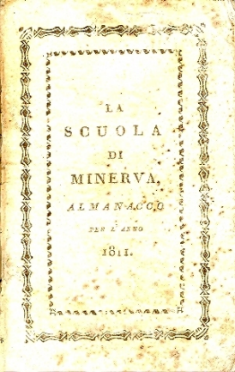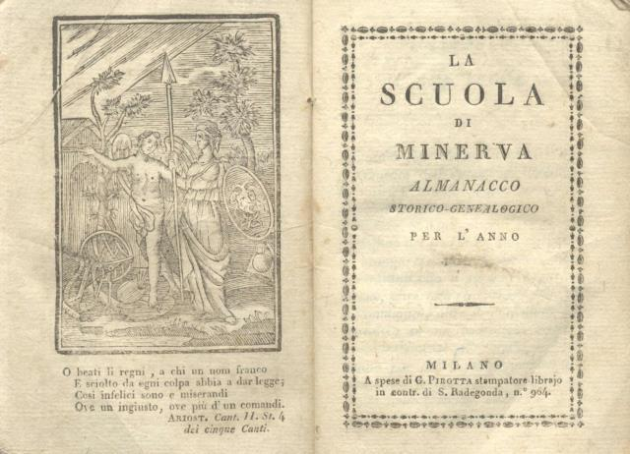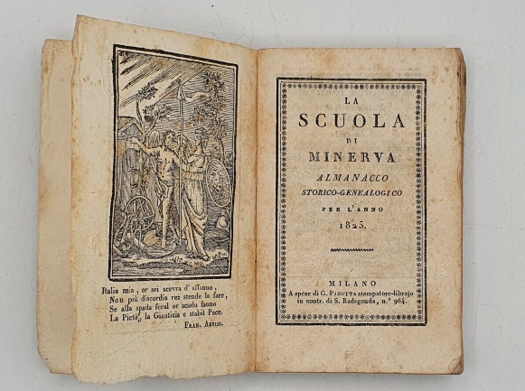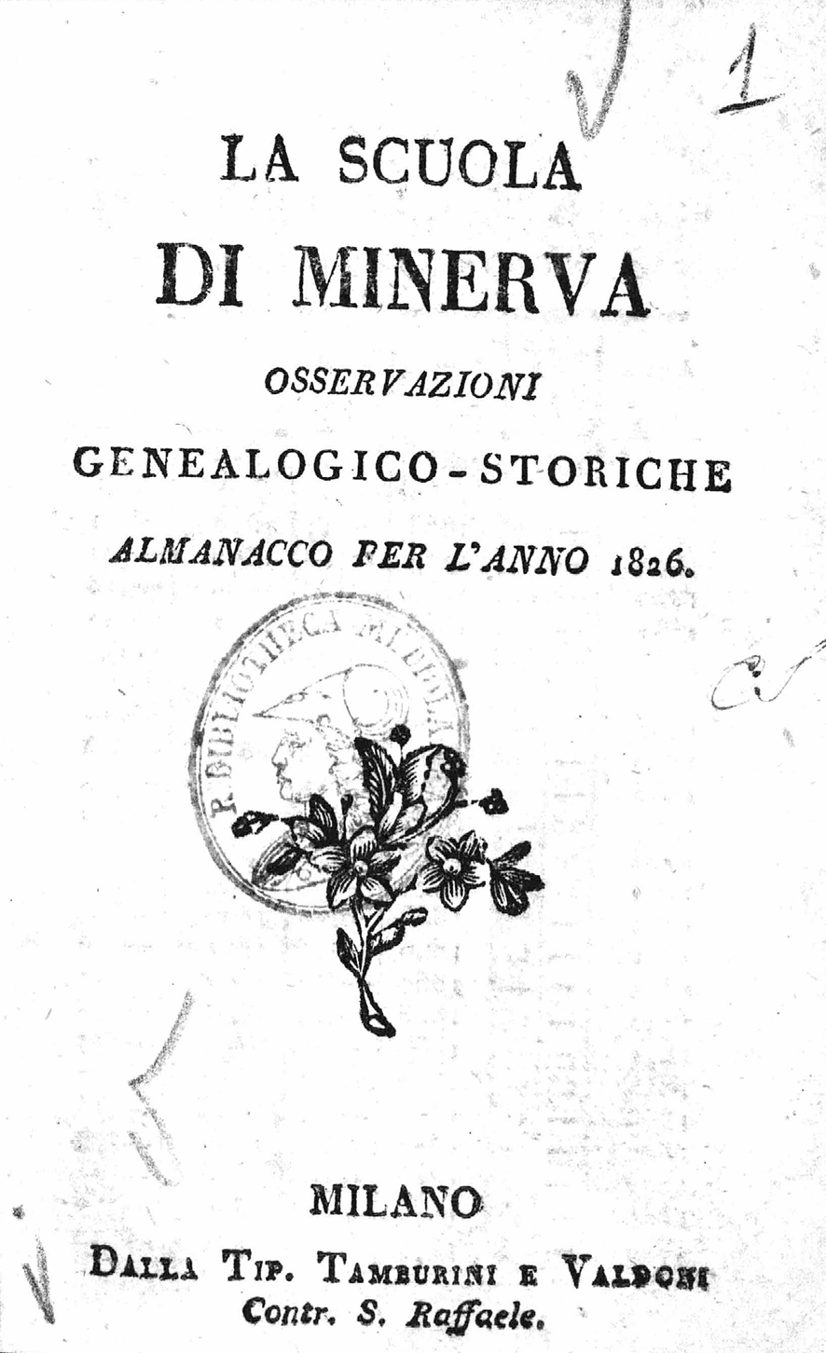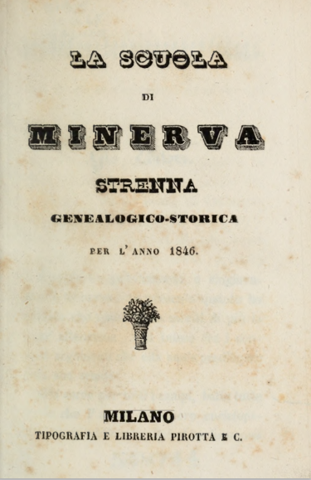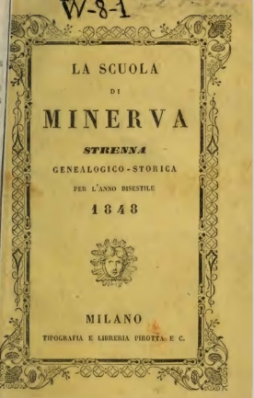
La *scuola di Minerva : almanacco storico-genealogico per l'anno .... – 1 (1803)-58 (1860). - Milano : Pirotta e Maspero, [1803-1860]. – 58 volumi : ill. ; 12 cm. ((Annuale. - Il complemento del titolo varia: almanacco per l’anno (1811); osservazioni genealogiche-storiche (1826); almanacco genealogico-storico (1835); strenna genealogico-storica (1843-1860). - L'editore varia: Tamburini e Valdoni (1826); Pirotta (1835-1860). - PUV0127948
Editore: Pirotta, Giovanni & Maspero, Giuseppe <editori> ; Pirotta, Giovanni
Copia digitale: 1826; 1846-1848
La *scuola di Minerva : o notizie dei regnanti d'Europa : aggiuntovi gli avvenimenti principali dal ... : giornale pel l'anno .... – 1867-anno 8 (1874). - Milano : Giocondo Messaggi, [1867-1874]. - 8 volumi : ill. ; 15 cm. ((Annuale. - CUBI 00948850. - LO11800617; UM10015659
Soggetto: Almanacchi – 1803-1874
Classe: D035.102

*Almanacco statistico europeo per il .... - Milano : Biblioteca utile, [1865]. – 1 volume ; 19 cm. ((Annuale. - Descrizione basata su: 1865. - VIA0453094
Soggetto: Europa – Statistica- 1865

L'*amico dei fanciulli. - Alessandria : Tip. Vecchi, 1865. – 1 volume ; 27 cm. ((Settimanale. - Descrizione basata su: anno 1, n. 3 (6 maggio 1865). - LO10738334
Soggetto: Periodici per ragazzi – 1865

L'*amico del popolo : almanacco illustrato per l'anno .... - 1 (1865)-3 (1867). - Bologna : Libreria dell'Immacolata Concezione, 1864-1866. – 3 volumi ; 16. ((Annuale. - LO10519300
Soggetto: Almanacchi – 1865-1867

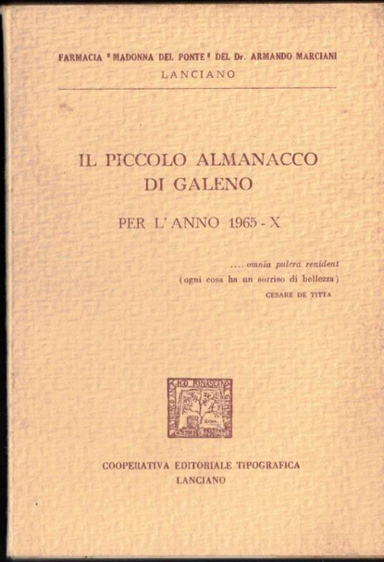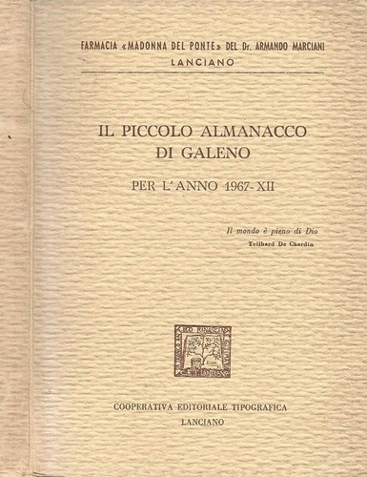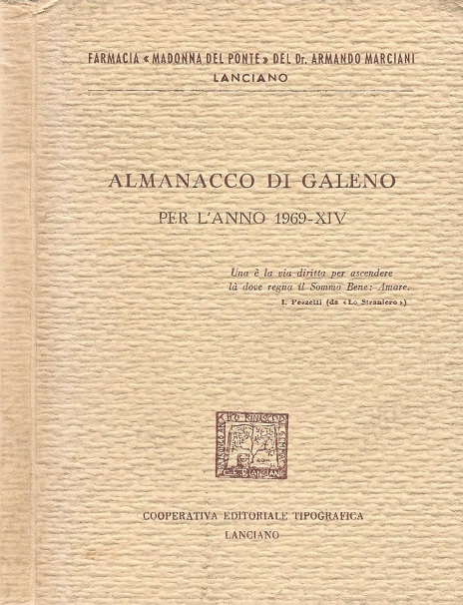
Il *piccolo almanacco di Galeno per l'anno … / a cura di Armando Marciani. – 1. (1956)-15. (1970). - Lanciano : Cooperativa editoriale tipografica, [1955-1969]. – 15 volumi ; 17 cm. ((Annuale. – In testa alla copertina: Farmacia Madonna del Ponte del Dr. Armando Marciani
Autore: Marciani, Armando
Soggetto: Farmacia – Almanacchi – 1956-1970

